Sự tích người mẹ
Ngày xưa, khi tạo ra người Mẹ đầu tiên trên thế gian, ông Trời đã làm việc miệt mài suốt sáu ngày liền, quên ăn quên ngủ mà vẫn chưa xong việc.Thấy vậy một vị thần bèn hỏi:“Tại sao ngài lại mất quá nhiều thời giờ cho tạo vật này?”
Ông Trời đáp: “Ngươi thấy đấy. Đây là một tạo vật cực kì phức tạp gồm hơn hai trăm bộ phận có thể thay thế nhau và cực kì bền bỉ, nhưng lại không phải là gỗ đá vô tri vô giác. Tạo vật này có thể sống bằng nước lã và thức ăn thừa của con, nhưng lại đủ sức ôm ấp trong vòng tay nhiều đứa con cùng một lúc. Nụ hôn của nó có thể chữa lành mọi vết thương, từ vết trầy trên đầu gối cho tới một trái tim tan nát. Ngoài ra ta định ban cho vật này có sáu đôi tay”
Vị thần nọ ngạc nhiên: “Sáu đôi tay? Không thể tin được!”. Ông Trời đáp lại: “Thế còn ít đấy. Nếu nó có ba đôi mắt cũng chưa chắc đã đủ”. “Vậy thì ngài sẽ vi phạm các tiêu chuẩn về con người do chính ngài đặt ra trước đây”, vị thần nói.
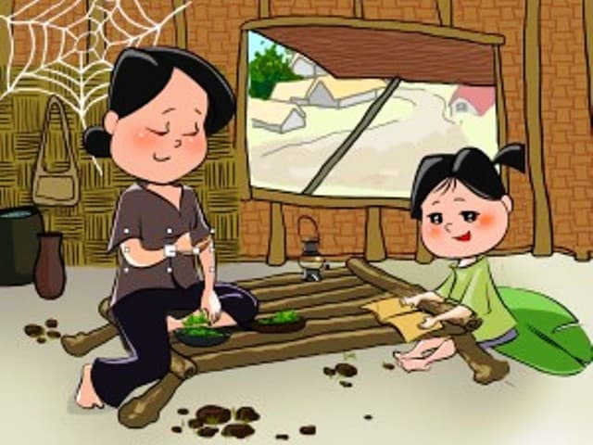
Ông Trời gật đầu thở dài: “Đành vậy. Sinh vật này là vật ta tâm đắc nhất trong những gì ta đã tạo ra, nên ta dành mọi sự ưu ái cho nó. Nó có một đôi mắt nhìn xuyên qua cánh cửa đóng kín và biết được lũ trẻ đang làm gì. Đôi mắt thứ hai ở sau gáy để nhìn thấy mọi điều mà ai cũng nghĩ là không thể biết được. Đôi mắt thứ ba nằm trên trán để nhìn thấu ruột gan của những đứa con lầm lạc. Và đôi mắt này sẽ nói cho những đứa con đó biết rằng Mẹ chúng luôn hiểu, thương yêu và sẵn sàng tha thứ cho mọi lỗi lầm của chúng, dù bà không hề nói ra”.
Vị thần nọ chạm vào tạo vật mà ông Trời đang bỏ công cho ra đời và kêu lên: “Tại sao nó lại mềm mại đến thế?”. Ông trời đáp: “ Vậy là ngươi chưa biết. Tạo vật này rất cứng cỏi. Ngươi không thể tưởng tượng nổi những khổ đau mà tạo vật này sẽ chịu đựng và những công việc mà nó phải hoàn tất trong cuộc đời.”
Vị thần dường như phát hiện ra điều gì, bèn đưa tay sờ lên má người Mẹ đang được ông Trời tạo ra “Ồ, thưa ngài. Hình như ngài để rơi cái gì ở đây”. “Không phải. Đó là những giọt nước mắt đấy”, ông Trời thở dài.
“Nước mắt để làm gì, thưa ngài?”, vị thần hỏi.
“Để bộc lộ niềm vui, nỗi buồn, sự thất vọng, đau đớn, đơn độc và cả lòng tự hào – những thứ mà người Mẹ nào cũng sẽ trải qua”.

